ОГБОУ СПО «Костромской областной колледж культуры»



«Творческий поиск 2015»

Сборник студенческих сочинений

Выпуск 5

2015 г.

ОГБОУ СПО «Костромской областной колледж культуры»

«Творческий поиск 2015»

Сборник студенческих сочинений,
представленных в литературном конкурсе
в номинации

«Облик войны»

Руководитель проекта: О. П. Кунавина, преподаватель русского языка и литературы.
Составитель сборника: Г. П. Зуютина, методист.

2015 г.
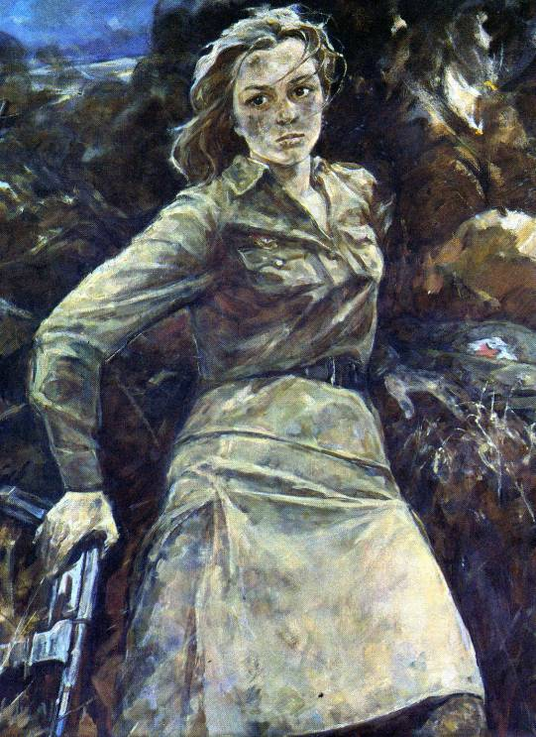

Вечер…Полумрак в комнате… И я одна, наедине с какими-то своими чувствами и переживаниями. Рядом тихо «бубнит» телевизор, напоминая о том, что мир все-таки есть и что-то там сейчас очень неспокойно. Руку протяни – книжная полка (люблю, чтобы книги были «под боком»). Это тоже мир, более идеальный и стабильный, но не менее противоречивый и интересный. Меня не покидает неизъяснимая тоска и боль. Мне хочется ею поделиться, а с кем – не знаю. Боязно: вряд ли хоть кто-то поверит в то, что молодая девчонка ведет сама с собой какие-то внутренние монологи о войне. Устоявшиеся стереотипы заставляют общественность думать, что молодежь равнодушна и безлика. Но нет, мы мыслим! Мы переживаем за то, что одни наши сверстники безвинно гибнут, а другие жестоко убивают. Переживания по поводу «украинских событий» не обошли стороной и нас, тех, кого взрослые считают слишком глупыми и совсем не патриотичными. Но как можно судить о нас, совсем не зная? Как можно приписывать нам свои же трусливые мысли? Я (забудем о моих юных летах), не отрываясь, по телевизору, Интернету следила за тем, как развивается ситуация в дружественной нам когда-то стране. Меня не покидала мысль, что никогда прежде, ни в одной книге, ни в одном фильме я не встречала подобного облика войны. Я мысленно «пролистывала» свои литературные и кинематографические воспоминания и не могла понять, зачем нам (людям) подобный военный опыт? Да, война жестока, да, беспринципна. Но зачем нам видеть ее такой, бесцельной что ли, какой-то внушённой и надуманной? Вот книга любимой мною Светланы Алексиевич «У войны не женское лицо». Сил не хватает, чтобы передать словами то, что я там прочла, совсем не хватит сил, чтобы рассказать, как! Как я вымучивала каждую строку, пропускала через себя и буквально «давилась» слезами, когда понимала, что каким угодно я готова видеть облик войны, но только не женским. Мать, которой нужно оставить своего ребенка и уйти воевать. Женщина, которая в силу природной жалости и божественного сочувствия жалеет и своих, и чужих. Девушка, которая внешне равнодушно и предельно документально излагает жесточайшие факты и события тех военных лет. Я не могла пройти мимо этой книги, бросить ее на «полпути», я должна была «осилить» и увидеть то, что многие видеть просто отказываются. Я должна была принять внутри себя эту картинку, предлагаемую автором, должна была понять ее…
Равнодушно щелкаю пультом, листая канал за каналом. Вечер еще темней. Ночь все ближе, как и новый день. Натыкаюсь на что-то «лжевоенное». Кто смотрел - тот поймет. Жестокое кинематографическое разочарование последних лет, что касается изображения войны. Фильм «Сталинград» Федора Бондарчука. И все же я принимаю его видение тех событий. Я принимаю его облик войны, которая именно «создается», «делается» зрелищной и эффектной. Там нет глубины, там вряд ли есть место боли, да и стоит ли вообще об этом говорить; ведь война – это рабская реализация чужих захватнических планов, следование эгоизму своего лидера. Конечно, если мы говорим о захватнической войне. С освободительной - все иначе. Бондарчук «слепил» картинку, не вдумываясь в ее суть. Но не это ли и делает каждый политический авторитет? Думают ли «верхи» о потребностях и переживаниях «низов»? Поймала себе на мысли, что, касаясь подобного военного облика, чересчур много слов употребила в переносном значении, слишком много использовала кавычек. Но это тоже своего рода знак. Знак того, что наигранность и искусственность – верные спутники жестоких захватнических устремлений. А ведь бывает по-другому.
Помню, сразу после Алексиевич, для успокоения схватилась за «А зори здесь тихие» Бориса Васильева. И ведь обрела его. Да, не менее драматичный облик, да, тоже женский, но совсем-совсем другой, понимаете? Тихая такая драма, личная, глубокая, что дна не видно.
На долгие годы сердечная боль. Скупая слеза ежеминутно. И желание быть там, помочь… Да сколько же у тебя обликов, царица Война? Сколько личин ты уже примерила? И какой наряд войдет в моду позже? А может, это и не твои наряды вовсе? Может, это наше видение тебя? А ты всегда одинаковая – пустая и никчёмная? Может, мы слишком много смыслов пытаемся отыскать в этой беспринципной череде событий? А смысл лишь один – захват и убийство? Я не могу понять, почему именно сегодня и почему именно эти произведения мелькали в памяти, как стая напуганных птиц. Я все пыталась успокоить себя по поводу гибнущих на Украине людей. Пыталась найти ответы на вечные вопросы. Пыталась отыскать этот новый облик старой прохиндейки - Войны и понять, чего она хочет на этот раз и к чему придет? Но поняла лишь то, что это мое искание ее обликов не закончено. И чем нелепее и абсурднее будет складываться та или иная мировая ситуация, тем больше молодых (а, по-вашему, неопытных) будут задаваться вопросом: куда ведешь ты своих последователей, Цивилизация? И та ли ты, за кого себя выдаешь? Не приспешница ли ты эгоистичной и беспринципной «войнушки», развязываемой лживыми и лицемерными мировыми правителями? Или чем цивилизованнее мы живем, тем беспринципнее воюем? Такую маску выбрала твоя новая подружка Война?
Слишком много вопросов…ни одного верного ответа…и надежда на то, что новый день успокоит и приласкает верой в благополучное разрешение всех конфликтов. Верой, что человеку не придется больше увидеть ни одного облика на самом деле безликой Войны…
Ксения Баринова,
студентка 1 курса специальности
«Социально-культурная деятельность»

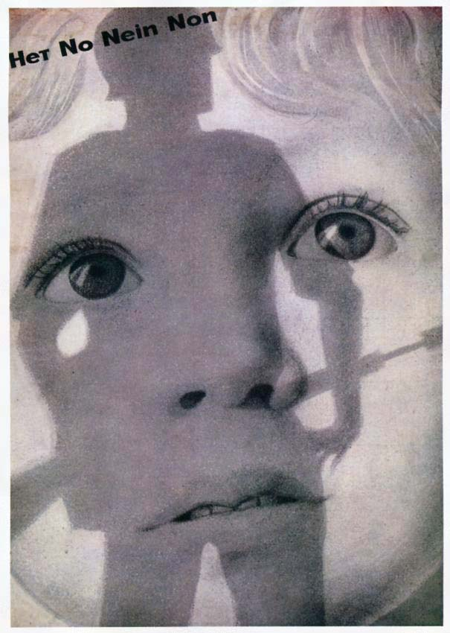

Нет в мире ничего страшнее бессмысленной смерти миллионов людей, смерти дикой, грязной, горькой и мучительной. Война преследует людей на протяжении всего существования человечества и, кажется, не отступит до самого конца, и сама же апокалипсисом однажды и станет.
Мы живем в такое время, когда еще наши отцы, матери, бабушки и дедушки видели войну, участвовали в ней и погибали. Страшно даже представить себе, какой будет следующая война, когда у мира есть современные технологии и атомные бомбы?! А что, если это страшное уже наступает?..
В моем видении война выглядит как солдат, как воин, высокий и прямой. И неважно, какая на нем форма - она меняется от взгляда смотрящего на неё, может быть, это даже не мужчина, а юная девушка... Волосы солдата в пыли и земле, они стали коричнево-серыми, и нам не узнать, какими были они раньше. Глаза у него стеклянные, в них отражается всё, что он увидел на войне: взрывы, пули, покрытая сажей трава и горящие дома с пустыми окнами, но эти глаза - самое живое, что есть у солдата. В остальном он похож скорее на изуродованного мертвеца: с одной стороны щека так обожжена, что видны зубы за обгоревшими тонкими мышцами; в груди несколько пулевых отверстий, у солдата нет руки или ноги, да и не суть, он уже умер от ран или заражения, и край обрубка конечности запекся. От него сладко пахнет трупом и потом, но сильнее - запах мяса и дыма. Форма, не важно чья, грязна и похожа на лохмотья, но в кармане на груди или в медальоне, цепочка которого расплавилась и вожглась в кожу на шее, лежит фотография любимого человека: девушки, матери, сестры. Кто-то его всё равно ждал, кто-то любил его.
Война - серая холодная степь, где лежат кости, и над ними кружат стервятники; война - пустой ограбленный дом, с забившимся в угол маленьким голодным ребенком, оставшимся сиротой; война - землянка, в которой играет поцарапанная пластинка. Война - взрыв. Война - боль.
Лик войны пугает - страшно смотреть на него. И у меня бегут мурашки вверх по ногам, и становится холодно, будто призрак Войны стоит рядом. Хочется спрятаться от него в своей комнате, забраться под одеяло и подумать о чем-нибудь прекрасном и добром, но всю свою жизнь я не смогу избавиться от ощущения, что Он где-то рядом и однажды наступит его час, час новой войны, где сотни, тысячи солдат будут похожи в чем-то на этот призрак, будут также пахнуть запёкшимся мясом, и умирать без смысла.
А разве они уже не умирают? Разве на Земле сейчас нет войны? У меня в крови это ощущение, мне передали его мои предки, ставшие такими призраками, а от себя я спрятаться никогда и нигде не смогу. Моё сердце замирает, и сжимаются зубы, стоит мне услышать о войне, будто меня коснулась и сжала сердце ледяная бесплотная ладонь чего-то такого знакомого и отвратительного. Война безобразна!
Я не могу ничем помочь, я не могу ничему помешать, и слезы мои никому не помогут. Мои призывы не имеют силы, у моих слов нет веса! Я одна ничего не значу. Но если не будет меня, если не будет вас, людей, понимающих, как ужасна война, ничего не изменится. Пусть я не могу остановить сейчас войну, вместе мы не допустим начала новой. Это я чувствую. В это я верю.
Алена Шматова, студентка 2 курса
специальности «Актерское искусство»
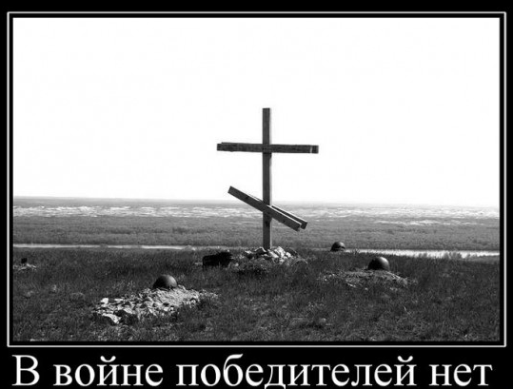

Война… Какое страшное слово!. Это смерть, кровь, плач детей, стариков, большие человеческие потери, конфликты, которые, к сожалению, начинаются по воле людей, стоящих у власти, но на полях сражений гибнет простой народ. 20 век - самый кровавый, жестокий, разрушительный. А.Блок в поэме «Возмездие» писал:
Двадцатый век... Ещё бездомней,
Ещё страшнее жизни мгла
(Ещё чернее и огромней
Тень Люциферова крыла).
Лик войны, каким я, живущая в 21 веке, его представляю? Думаю, представлять можно то, что видел, о чём знаешь, поэтому я попрошу помощи у моих любимых писателей.
Только человеку дан разум, почему же все проблемы не решаются разумными переговорами? В. П. Астафьев считал войну «преступлением против разума. Те, кто врёт о войне прошлой, - говорил писатель, - приближают войну будущую. Ничего грязнее, жёстче, кровавее, натуралистичнее прошедшей войны на свете не было… война отвратительна. Надо постоянно напоминать о ней людям, чтобы не забывали». Предостережение воина–писателя о том, что «кто врёт о войне прошлой, приближает войну будущую», к сожалению, сбывается. Многие хотят сегодня переписать историю, умалить значение русского солдата в тех страшных событиях 1941-1945 годов. В. Астафьев сам прошел фронт и знал цену жизни. Он видел много смертей, за что возненавидел войну.
И все же он делает вывод, что жизнь продолжается. Погибшие дали возможность жить нам. Мне сейчас 19 лет, как им, ушедшим и не вернувшимся. Их безусые лица, детские улыбки - это тоже облик войны, и этот облик я видела. Это мои современники, прошедшие афганскую и чеченскую войны. Именно о них пишет Андрей Геласимов в романе «Жажда», описывая события чеченской войны. Невыносимо тяжело читать воспоминания главного героя Константина. Передо мной встают лица молодых ребят Генки, Пашки, Сергея, горящих в БТРе; гранатомёты, духи, кричащие по рации: «Лейтенант, увози своих пацанов. Мы вас живьем будем резать», и слова их, погибающих: «Своих не бросают, летёха».
А у чеченских снайперов конкуренция на смерть - за офицеров платят больше. Бабки, опять бабки! Слово-то как испоганили! Холодеет душа, больно и за русских, и за чеченцев. В чём виновата русская женщина, у которой муж - чеченец (учились вместе), его забили насмерть в изоляторе, русские, а их дети погибли в подвале, куда чеченцы бросили гранату, и теперь у женщины никого нет, даже надежды, она все потеряла. И это тоже облик войны, только уже наших дней. Кого винить? Кто за это ответит? Мне кажется, беда в том, что потерян нравственный идеал, он не стал ценнее и выше, чем амбиции и финансовая алчность людей, допустивших этот ад. Об этом рассказывает Геласимов. И это его облик войны - множество человеческих судеб со своим внутренним миром и горькой правдой. Человек, к сожалению, несовершенен. Не такой, каким бы мог быть: умеющий по-настоящему любить, чтить, страдать, радоваться, думать…. И наш герой, Константин, у которого нет лица - оно сгорело там, в БТРе - начинает размышлять о смысле жизни, её мудрости. Мир становится интереснее, ему приятно делать зарисовки и видеть, что вокруг все лучше, чем в его душе. Постепенно под влиянием друзей, новых знакомых к герою возвращается жажда жизни и любви, где уже есть место матери, отцу, детям и Ольге с Никитой. Жизнь продолжается. Хотелось бы, чтобы в ней было больше любви, уважения, понимания, чтобы в душе каждого человека оказался такой фонарик, который осветил бы жизненную ценность каждого и сделал бы жизнь осмысленной, без войн и кровопролитий.
Татьяна Евсеева, студентка 3 курса специальности
«Народное художественное творчество», театральное творчество
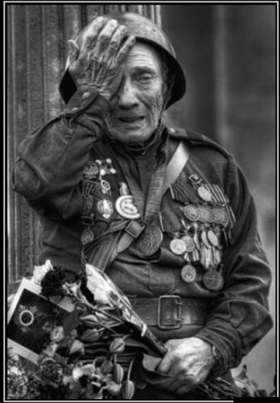

Я никогда не думала, что у войны, оказывается, есть лицо. Для меня - оно мужское, ведь женщина – это хранительница очага, это символ мира и жизни. А война – это смерть и голод, это зверства фашистов, убивающих младенцев, насилие над женщинами и детьми, заживо сгоревшие мирные люди, деревни и сёла, стёртые с лица земли, разрушенные города, уничтожение всего.
Облик войны - это блокадный Ленинград, люди, пухнущие с голоду, малолетние дети, стоящие у станков и делающие снаряды для фронта, женщины, запряженные в плуг, это вся страна, где для людей хлеб был в диковинку, ели мякину, собирали на поле мерзлую картошку, оставшиеся после жатвы колоски.
Облик войны для меня - это голос Левитана, пробуждающий надежду и веру в людях, человека, за голову которого немцами было обещано вознаграждение. Это сами люди, разные, взрослые и совсем дети, 18-19 лет. К сожалению, я знаю о них только из книг и фильмов, но я горжусь ими и благодарна, что они дали мне возможность жить в свободной стране.
Война – это отчаяние, злость и ненависть. Это осознание того, что жизнь - это миг, и через несколько минут тебя может не быть в живых. Но это никого не останавливало. Люди засыпали на ходу, привыкали к грохоту и вою снарядов, годами не имели крыши над головой, после каждого боя хоронили друзей и помнили о замученных в концлагерях - все это разрушало страх и усиливало боль. Рождалась месть. Месть за всех тех, кто сражался и умирал на этой беспощадной войне, кто остался безымянным в это ужасное и страшное время.
Облик войны - это письма-треугольнички, согревающие теплом души и сердца солдат, вливающие в них мужество и веру, поднимающие на смертельный бой.
Облик войны – это матери, их боль и нескончаемые слезы, и слова, оставшиеся в голове: « Я вернусь, мама». И возвращались: отцы, мужья и братья, но не так, как их ждали. Похоронки приходили в родные места. Но кто выжил и вернулся домой, никогда не забудет тех страшных событий.
Разве погибнуть ты нам завещала, Родина?
Разве для смерти рождаются дети, Родина?
Тихо сказала: « Вставайте на помощь», Родина.
Просто был выбор у каждого – Я или Родина.
Война - это слово, от которого люди содрогаются, а сердца леденеют от ужаса, кровь стынет в жилах – это воистину безжалостное слово, это самое страшное, что может быть на Земле.
А для чего? Задумайтесь! Для чего убивать? Ведь самое главное слово на Земле - Любовь! Как страшно осознавать, что люди не извлекают уроков из прошлого. События в Украине - новая война, безвинно гибнущие дети, старики, оставшиеся без крова над головой, страх перед будущим. Люди, остановитесь! Это великое счастье - жить в мире!

Вероника Кузьмина, студентка 2 курса специальности
«Народное художественное творчество»,
хореографическое творчество
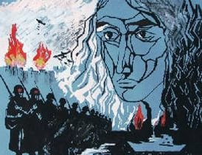

Знаем ли мы о войне? Знаем ли мы об утратах и боли, о храбрости и героизме? Знаем ли мы, что чувствует человек, который находится в самом центре взрывов и обстрелов? К счастью, нет! Мы можем узнать это только из рассказов очевидцев, из фильмов, либо из книг.
Мне по душе книги, я думаю, что именно в книгах лучше всего раскрывается облик войны. Как, например, в романе М. Шолохова “Они сражались за Родину”. В этом произведении автор показывает самый разгар Великой Отечественной войны и рассказывает о драматичном периоде отступления русских войск под натиском превосходящих сил противника, о том, как русские войска насмерть стояли под Сталинградом. В романе очень просто описывается героизм советских солдат, эмоциональное состояние героев, которые переживают гибель своих товарищей и всё равно продолжают бороться. Например, Лопахин с восхищением говорит о Кочетыгове: «А как он танк поджёг? Танк его уже задавил, засыпал до половины, грудь ему всю измял. У него кровь изо рта хлестала, я сам видел, а он приподнялся в окопе, мёртвый, приподнялся на последнем вздохе! И кинул бутылку… И поджёг!» Именно так М. Шолохов показывает читателям облик Великой Отечественной войны.
А для меня облик войны - это долгожданные весточки от солдат, ждущие своих сыновей матери, их слёзы, когда они узнают, что ждать больше некого.
К сожалению, человечество не извлекло уроков из страшных событий тех лет. 1991 год. Чеченская война. И снова кровь, боль, искалеченные судьбы, теперь уже наших современников. Я до сих пор нахожусь под впечатлением романа Андрея Геласимова “Жажда”, где главный герой изуродован на войне – у него обгорело лицо. Зарабатывает на жизнь ремонтом квартир, и в перерыве между заказами очень много пьёт. В этом произведении мы видим, как человек живёт после войны, так сказать, оставшийся след, но в этом случае, след внешний. Когда я читала это произведение, у меня в горле стоял ком от понимания того, что становится с людьми, прошедшими весь этот ужас. Наш герой чувствовал себя никому не нужным, несчастным: «дома я подошёл к зеркалу и долго стоял напротив него. Смотрел на то, что из меня получилось…. Так что теперь только детей пугать». Но всё заканчивается хорошо, герой справляется со всеми трудностями в себе, помогает друзьям и обретает семью.
Не могу остаться равнодушной к событиям, которые происходят в Украине. За что убивают мирных жителей, погибают и страдают сами украинцы? Очень хотелось бы, чтобы всё это закончилось и люди вернулись к своей обычной жизни.
Делая вывод из всего вышесказанного, я понимаю, что облик войны очень страшен. Да! Там есть героизм, храбрость, но всё это за счёт крови, убийств, слёз, боли, страданий невинных людей. Может быть, пора остановиться, понять, что самое дорогое на Земле – мир, любовь, доброта!

Мария Кондалова, студентка 3 курса специальности
«Народное художественное творчество»,
театральное творчество

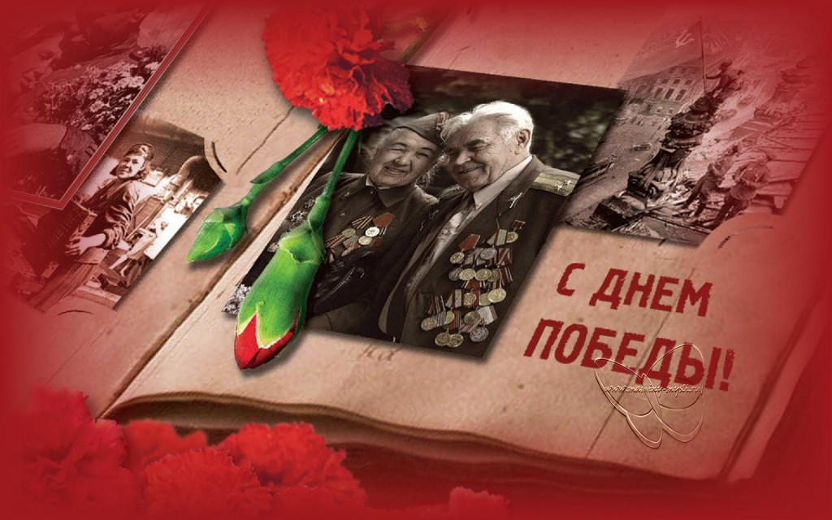
"Нет в России семьи такой,
где б не памятен был свой герой..."

Война. Это страшное слово ворвалось в мирную жизнь неожиданно. 22 июня 1941 года началась самая жестокая в жизни нашей страны война. В первые часы в военкоматы, на призывные пункты пришли тысячи советских людей. Шли молодые и старые, женщины и мужчины, шестнадцатилетние мальчишки прибавляли себе возраст, чтобы уйти на фронт.
Война… Всего лишь одно слово, но от него до сих пор кровь стынет в жилах. Сколько было жертв, слез, переживаний… Но все равно мы не отдали нашу Родину врагам! Далеко не все вернулись домой. Многим солдатам не суждено было вновь ступить на родную землю.
Среди защитников нашей Родины было много и моих родственников, один из них - брат моей прабабушки - Лесников Александр Васильевич. Он родился 25 мая 1919 года в деревне Быниха Ивановского ( сейчас Шарьинского) района. Он в семье был младшим ребенком. Рос обычным парнем, окончил курсы полеводов, работал бригадиром в колхозе. В 1939 году призвали в армию, отслужил, собирался домой, но...
Началась война, и домой он не вернулся - сразу попал под Витебск. Был минометчиком, заместителем командира взвода. Конечно, обо всём этом мне рассказали родственники, ведь я родилась уже после смерти Александра Васильевича. Но с гордостью могу сказать, что мой род - это « не Иваны, родства не помнящие». О военной биографии моего прапрадеда мне рассказала мама, ей - её мама, а я хочу рассказать всем о повседневных, а для нашего поколения героических, буднях моего родственника.
Однажды они готовились к бою, а потом тревогу отменили. Все расслабились, атака немцев началась внезапно. Соседний минометный расчет растерялся, зарядил сразу два снаряда, и миномет разорвало. Сашу ранило в плечо. Остался в строю, новый бой, окружение, из которого выходили три месяца. Случайно набрели на госпиталь, где было пятьдесят человек раненых и шесть восемнадцатилетних медсестер. Раненых нельзя было перевести в тыл - много лежачих, а транспорта нет. Девочки раненых не оставили. Помогли продуктами и выходящим из окружения солдатам, хотя сами голодали. Разве это не подвиг? Ведь они, сами ещё дети, как я сейчас, скорее всего, погибли, так как там шли уничтожающие всё бои. И это не единственный случай взаимопомощи русских людей. Благодаря им, самим находящимся на грани жизни и смерти, как, например, хуторские дед с бабкой, зарывшие солдат в подвале в картошку во время немецкой облавы, мой родственник вышел из окружения.
Снова действующая армия, Сталинград. Их взвод получил приказ прорваться к станции Напатовка. Бросок совершили за ночь, прошли 60 км. Напатовка - железнодорожный узел. При подходе к станции под прикрытием «Катюш» захватили немецкий аэродром, где было 18 самолетов. Станцию удерживали в течение дня, до прихода подкрепления. Взвод, где служил Александр Васильевич, спрятался за железнодорожную насыпь полутораметровой высоты. Немцы шли сплошной колонной, на танках, бронетранспортерах. Пули летели со свистом беспрерывным потоком, миномет от стрельбы раскалился докрасна. Страшный бой длился с девяти утра до темноты. За него солдат Лесников был награжден орденом Красной Звезды. Выбрали комсоргом. В очередном бою разрывная пуля попала в колено, отправили в госпиталь. Сделали операцию. Началась гангрена. Перевезли в город Горький. Там ногу ампутировали. Перенес несколько операций, осколки выходили из ноги еще двенадцать лет после войны. Снова перевязки, окровавленные бинты, опять операции. Ногу отняли полностью. В 1943 году был демобилизован. Вернувшийся в деревню, сразу был назначен председателем колхоза. Ходить по полям на одной ноге, на костылях, было трудно. Окончил курсы счетоводов. Стал работать бухгалтером. С войны стали возвращаться те, кто уцелел. Вернулась соседка Лидушка. Встретились, поженились. Смирнова Лидия Тимофеевна сразу после окончания средней школы восемнадцатилетней девчонкой отправилась на фронт. Всю войну прошла радисткой дальнего действия. Служила вместе с Героем Советского Союза Ольгой Степановой. В конце войны была направлена в академию им. Жуковского, в Москву, где несла службу рядом со знаменитой лётчицей Гризодубовой. В семье родилось четверо детей. Все выросли достойными людьми. В 1959 году дядя Саша вышел на пенсию. Но ни одна ревизия в колхозе, в магазине не проходила без него. Люди его уважали, слушали. Умер он 24 июля 1991 года.
Старший брат Александра Васильевича Егор был танкистом. Сгорел в танке, в Берлине, 28 апреля 1945 года.
Мы никогда не сможем почувствовать ужасы тех военных лет, потому что это было не с нами. 27 миллионов наших людей – мужчин, женщин, детей – унесла война. Им уже не помочь, они не требуют больше сострадания и участия, но мы помним о них. Это генетическая память, переходящая от одного поколения к другому. И запоминается то, что нужно; накапливается добрый опыт, образуются семейные традиции, как в нашем роду. Память – преодоление времени, преодоление смерти, поэтому Александр Васильевич и Егор Васильевич будут жить вечно, потому что своим детям я тоже расскажу о них, как моя мама - мне.
Алина Юхневич, студентка 1 курса специальности
«Социально-культурная деятельность»

